Bài 1: THIẾT KẾ CƠ SỞ DỮ LIỆU

1. Tạo mới cơ sở dữ liệu QLBanhang với :
- Data File: Kích thước tạo lập 100MB, mỗi lần tăng 10MB, giới hạn kích thước tập tin là 200MB
- Log File: Kích thước tạo lập 30MB, mỗi lần tăng 5 MB, không giới hạn kích thước tập tin
2. Tạo các bảng cho cơ sở dữ liệu trên:
Bảng danh mục vật tư (VATTU)
Tên | Ý nghĩa | Kiểu | Độ rộng
MaVTu | Mã vật tư | Char | 4
TenVTu | Tên vật tư | nVarchar | 100
DvTinh | Đơn vị tính | nVarchar | 10
PhanTram | Tỷ lệ phần trăm | Real
Bảng danh mục nhà cung cấp (NCC)
Tên | Ý nghĩa | Kiểu | Độ rộng
MaNCC | Mã nhà cung cấp | Char | 3
TenNCC | Tên nhà cung cấp | nVarchar | 100
Diachi | Địa chỉ | nVarchar | 100
Dienthoai | Điện thoại | Varchar | 20
Bảng đơn đặt hàng (DONDH)
Tên | Ý nghĩa | Kiểu | Độ rộng
SoDH | Số đơn hàng | Char | 4
NgayDH | Ngày đặt hàng | Datetime
MaNCC | Mã nhà cung cấp | Char | 3

Bảng chi tiết đơn đặt hàng (CTDONDH)
Tên | Ý nghĩa | Kiểu | Độ rộng
SoDH | Số đơn hàng | Char | 4
MaVTu | Mã vật tư | Char | 4
SlDat | Số lượng đặt | Int
Bảng phiếu nhập hàng (PNHAP)
Tên | Ý nghĩa | Kiểu | Độ rộng
SoPN | Số phiếu nhập hàng | Char | 4
Ngaynhap | Ngày nhập hàng | Datetime
SoDH | Số đơn đặt hàng | Char | 4
Bảng chi tiết phiếu nhập hàng (CTPNHAP)
Tên | Ý nghĩa | Kiểu | Độ rộng
SoPN | Số phiếu nhập hàng | Char | 4
MaVTu | Mã vật tư | Char | 4
SlNhap | Số lượng nhập hàng | Int
DgNhap | Đơn giá nhập hàng | Money
Bảng phiếu xuất hàng (PXUAT)
Tên | Ý nghĩa | Kiểu | Độ rộng
SoPX | Số phiếu xuất hàng | Char | 4
Ngayxuat | Ngày xuất hàng | Datetime
TenKH | Tên khách hàng | nvarchar | 100

Bảng chi tiết phiếu xuất hàng (CTPXUAT)
Tên | Ý nghĩa | Kiểu | Độ rộng
SoPX | Số phiếu xuất hàng | Char | 4
MaVTu | Mã vật tư | Char | 4
SlXuat | Số lượng xuất hàng | Int
DgXuat | Đơn giá xuất hàng | Money
Bảng hàng tồn (TONKHO)
Tên | Ý nghĩa | Kiểu | Độ rộng
Namthang | Năm tháng | Char | 6
MaVTu | Mã vật tư | Char | 4
SlDau | Số lượng tồn đầu kỳ | Int
TongSLN | Tổng số lượng nhập trong kỳ | Int
TongSLX | Tống số lượng xuất trong kỳ | Int
SlCuoi | Số lượng tồn cuối kỳ | Int
3. Tạo các ràng buộc cho các bảng trên như sau:
Bảng VATTU:
Mã vật tư là khóa chính
Tên vật tư là duy nhất
Giá trị mặc định cho cột đơn vị tính là ‘’
0<=Phần trăm<=100
Bảng NHACC:
Mã nhà cung cấp là khóa chính
Tên và địa chỉ của nhà cung cấp là duy nhất
Giá trị mặc định cho cột điện thoại là ‘Chưa có’
Bảng DONDH:
Số đơn đặt hàng là khóa chính
Giá trị mặc định cho cột ngày đặt hàng là ngày hiện hành
Bảng CTDONDH:
(Số đơn hàng, mã vật tư) là khóa chính
Số lượng đặt>0
Bảng CTPNHAP:
Số phiếu nhập và mã vật tư là khóa chính
Số lượng nhập và đơn giá nhập>0
Bảng CTPXUAT:
Số phiếu xuất và mã vật tư là khóa chính
Số lượng xuất và đơn giá xuất > 0
Bảng TONKHO:
Năm tháng, mã vật tư là khóa chính
Số lượng đầu, tổng số lượng nhập và tổng số lượng xuất >= 0 và đều có giá trị mặc định = 0
Số lượng cuối =Số lượng đầu+Tổng số lượng nhập-Tổng số lượng xuất
4. Thêm các ràng buộc về khóa ngoại cho các bảng như sau:
STT | Bảng | Cột | Bảng tham chiếu
1 | DONDH | MaNCC | NHACC
2 | CTDONDH | MaVTu | VATTU
3 | CTDONDH | SoDH | DONDH
4 | PNHAP | SoDH | DONDH
5 | CTPNHAP | MaVTu | VATTU
6 | CTPNHAP | SoPN | PNHAP
7 | CTPXUAT | MaVTu | VATTU
8 | CTPXUAT | SoPX | PXUAT
9 | TONKHO | MaVTu | VATTU
5. Tạo mô hình quan hệ cho CSDL trên.
6. Nhập dữ liệu thử sau đó tạo file backup cho CSDL QLBanhang, thử xóa CSDL QLBanhang rồi phục hồi dữ liệu từ file backup.
Dữ liệu thử
Bảng VATTU
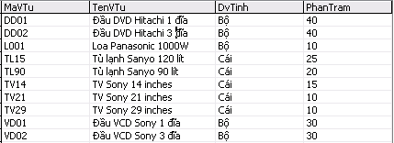
Bảng NHACC
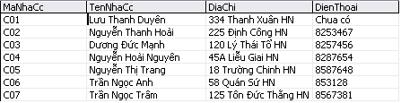
Bảng DONDH
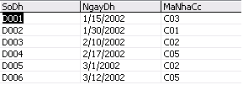
Bảng CTDONDH
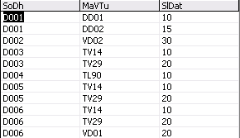
Bảng PNHAP:
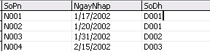

Bảng CTPNHAP:
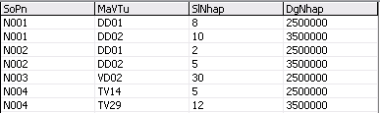
Bảng PXUAT:
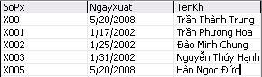
Bảng CTPXUAT:
